**МУНИЦИПАЛЬНОЕ БЮДЖЕТНОЕ ОБЩЕОБРАЗОВАТЕЛЬНОЕ УЧРЕЖДЕНИЕ «СРЕДНЯЯ ОБЩЕОБРАЗОВАТЕЛЬНАЯ ШКОЛА №45»**

**г. Белгорода**

**Публикация на тему:**

«Математика в военном деле»

**Выполнил:**

Давиденко Виктория Григорьевна

Учитель математики

**Белгород, 2024**

**СОДЕРЖАНИЕ**

Введение 3

1. Математика в военно-морском флоте 4

1.1 Уклонение от столкновения 4

1.2 Критический курсовой угол 4

1.3 Относительная скорость и относительный курс 6

1.4 Килевая волна 6

2. Математика в военно-воздушных силах 9

2.1 Определение горизонтальных дальностей до видимых ориентиров 9

2.2 Определение криволинейных расстояний 10

2.3 Определение расчётного угла при заходе на посадку с прямой 10

2.4 Определение направлений и расстояний 10

2.5 Определение углов на местности с помощью ладони 12

2.6 Определение принижения истребителя относительно цели при перехвате воздушной цели на больших высотах 12

Заключение 13

Список используемой литературы 14

**ВВЕДЕНИЕ**

Отсутствует конкретная дата возникновения математики установлено лишь то, что она возникла ещё до нашей эры. Математика как фундаментальная наука применяется практически во всех сферах жизни общества. Формирование развитие математики началось с тех времен как человек стал использовать числа, например, три апельсина два банана. Общество стало использовать числа для расчёта времени, дней месяцев, количества тех или иных предметов и т.д. Через некоторое время знания о математике заполнили наш мир. Их применяли в различных видах деятельности, в первую очередь в торговле строительстве, производстве различных предметов, в том числе и оружия.

Современному обществу математика весьма необходима так как нас абсолютно со всех сторон охватывают компьютеры и числа. С помощью математики, возможно, анализировать тексты, извлекать информацию и находить смысл. Высокий уровень развития математики нужен для прогресса многочисленных наук. Сложно отыскать подобную сферу, где математика не играла бы практически никакой роли. Военная математика, адаптированная к военным нуждам, имелась еще у вавилонян. Многочисленные области современной математики, также получили развитие стороны военных задач.

В военной теории и практике применяются практически все разделы современной математики: теория вероятностей, математическая статистика, теория игр, теории сетевого планирования и управления, методы экспертных оценок, теория массового обслуживания, математическое программирование и др.

Математика играет важную роль при исследовании законов и закономерностей вооруженной борьбы. Опыт позволяет выделить следующие основные задачи, в решении которых успешно применяются математические теории и методы: управление силами и оружием; оптимизация программ в военном строительстве; прогнозирование хода боя операции; разработка вариантов боевых действий войск; оптимизация выбора систем оружия и военной техники. Математика широко используется при решении оперативно- тактических, военно-технических, военно-экономических и других задач.

В нынешнее время одной из самых актуальных проблем любого государства является оборона своей страны. И, несомненно, в данной сфере математика является важнейшей составляющей.

**1. МАТЕМАТИКА В ВОЕННО-МОРСКОМ ФЛОТЕ**

**1.1 Уклонение от столкновения**

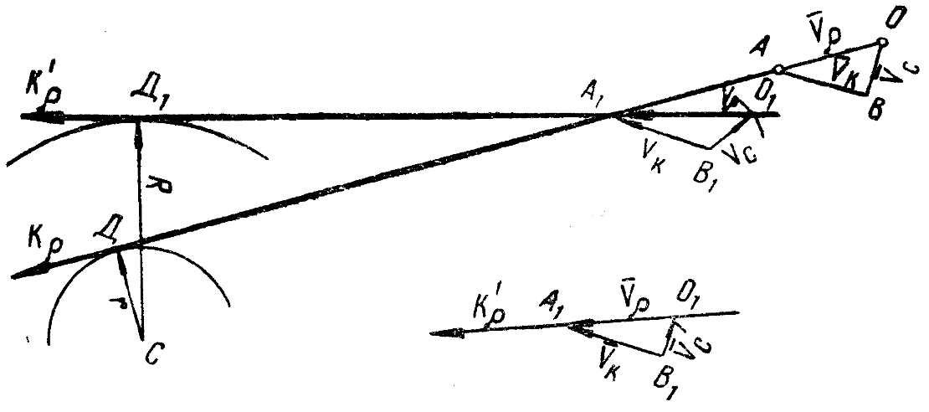

Расчёт на уклонение производится следующим образом

Из точки *С* радиусом *R*, равным расстоянию, на котором должны разойтись корабли, описываем дугу.

Через точку *А1*, находящуюся на относительном курсе K*p*, проводим касательную (новый относительный курс *K′p* другого корабля) к окружности с радиусом *R*. В месте касания получим точку *D1*.

От точки *А1* откладываем вектор истинной скорости другого корабля *Vк*.

Чтобы найти новый курс, на который свой корабль должен лечь (при нахождении другого корабля в точке *А1*), необходимо из точки *B*1 вектором скорости своего корабля *Vc* сделать засечку относительно курса *K*′*p*. Соединив точку *В1* с точкой *О1*, получим курс, на который следует лечь нашему кораблю, чтобы разойтись с другим кораблем на расстоянии, равном *R*.

Если принято решение увеличить расстояние до величины *R* за счёт уменьшения скорости, то необходимо из точки *В1* отложить отрезок скорости своего корабля параллельно отрезку *ВО* (по курсу своего корабля). Величина отрезка *V′*c будет характеризовать новую уменьшенную скорость своего корабля.

**1.2 Критический курсовой угол**

Наибольшее значение курсового угла корабля-уравнителя (цели), при котором маневрирующий корабль (например, подводная лодка), имея скорость, меньшую, чем уравнитель, может сблизиться с ним вплотную, называется **критическим курсовым углом** *Q*, математически

*sinQ = Vл*/*Vк*.

Критический курсовой угол является критерием для суждения о возможности сближения вплотную при условии *Vл*≤*Vк*:

а) если *qк1≤Qк*, сближение вплотную возможно двумя курсами;

б) если *qк0=Qк*, сближение вплотную возможно одним курсом (*Кл∙┴П0*);

в) если *qк2>Qк*, сближение невозможно.

Критический курсовой угол может быть рассчитан по формуле с помощью логарифмической линейки или же построен графически на карте или маневренном планшете.

Графически построение критического курсового угла на карте производится следующим образом. Из начального места уравнителя *К0* по его курсу откладываем вектор скорости *Vк*

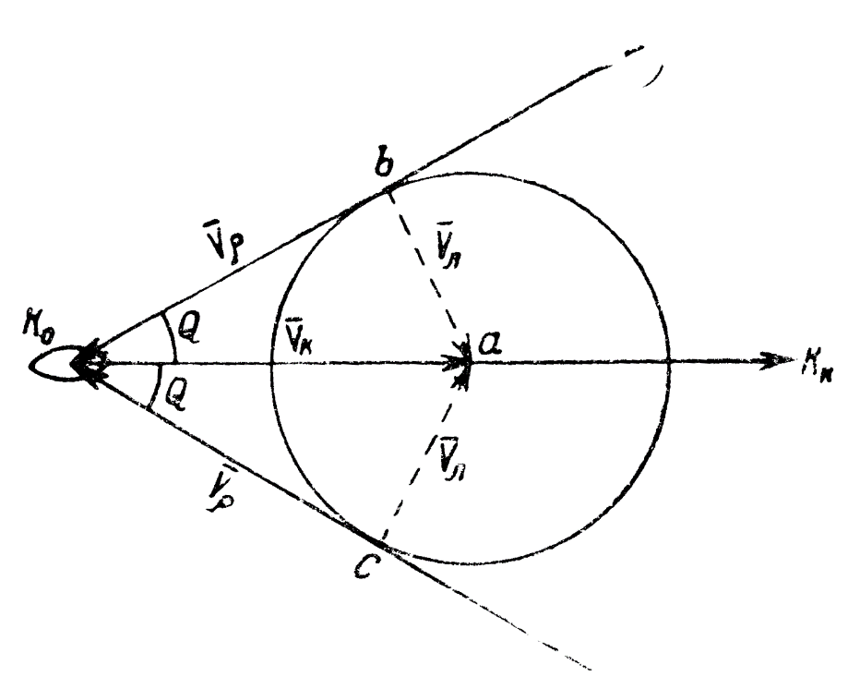

Из конца этого вектора радиусом, равным скорости маневрирующего корабля *Vк*, в том же масштабе описываем окружность, а затем из точки *К0* проводим касательные к ней. Углы, образованные касательными с линией курса корабля-уравнителя *Kк*, и явятся искомыми критическими углами.

**1.3 Относительная скорость и относительный курс**

Пусть два корабля маневрируют относительно друг друга, как показано на рисунке

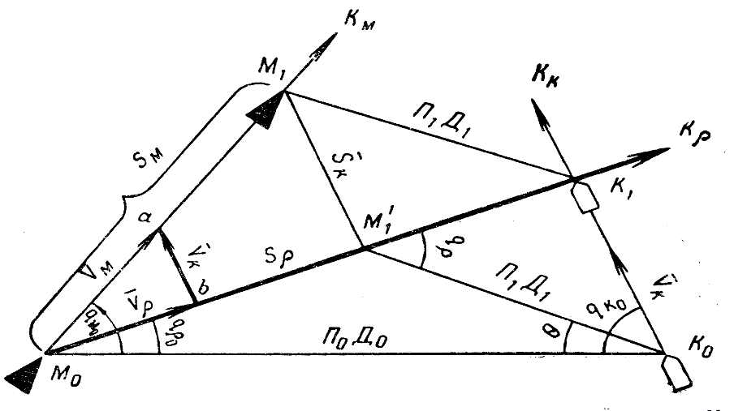

Примем, что корабль *К-* неподвижный (уравнитель), а корабль *М* - маневрирующий.

Для определения относительной скорости и направления относительного движения произведем следующее построение. По направлению движения корабля *М* откладываем вектор скорости *Vм*, получаем точку *а,* к которой прикладываем вектор скорости уравнения *Vк*.

Соединив начало вектора *Vм* (точка *M0*) с концом вектора *Vк* (точка *b*), получим величину и направление вектора относительной скорости *Vp*, то есть скорости, с которой маневрирующий корабль перемещается по курсу относительно корабля-уравнителя.

Направление вектора относительной скорости Vp всегда совпадёт с направлением относительного движения маневрирующего корабля, которое принято называть относительным курсом и обозначать *Kp*.

**1.4 Килевая волна**

Если обратить внимание на быстро идущее судно, то можно заметить, как от носовой части под углом идут два водяных гребня.

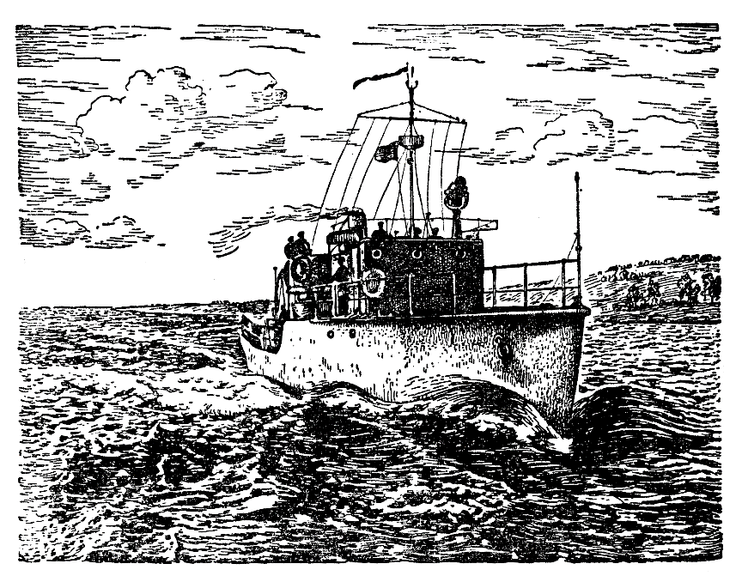

Откуда они берутся?

И почему угол между ними тем острее, чем быстрее идёт судно?

Чтобы уяснить причину возникновения этих гребней, обратимся к расходящимся кругам, возникающим на поверхности воды от брошенных в неё камешков.

Бросая в воду камешек за камешком через определённые промежутки времени, можно увидеть на поверхности воды круги разных размеров; чем позже брошен камешек, тем меньше вызванный им круг. Если при этом бросать камешки вдоль прямой линии, то образующиеся круги в своей совокупности порождают себе подобие волны у носа корабля. Чем камешки мельче и чем чаще их бросают, тем сходство заметнее. Погрузив в воду палку и ведя ею по поверхности воды, вы как бы заменяете прерывистое падение камешков непрерывным, и тогда вы видите, как раз такую волну, какая у носа корабля.

К этой наглядной картине остаётся прибавить немного, чтобы довести её до полной отчётливости. Врезаясь в воду, нос корабля каждое мгновение порождает такую же круговую волну, как и брошенный камень. Круг расширяется во все стороны, но тем временем судно успевает продвинуться вперёд и породить вторую круговую волну, за которой тот час же следует третья, и т. д. Прерывистое образование кругов, вызванное камешками, заменяется непрерывным возникновением кругов, отчего и получается картина, представленная на рис. 1.

рис. 1

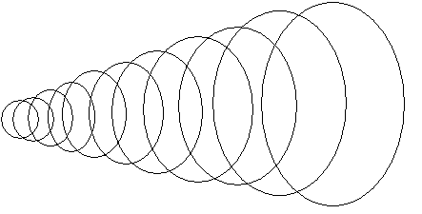

Встречаясь между собой, гребни соседних волн разбивают друг друга; остаются нетронутыми только те два небольших участка полной окружности, которые находятся на их наружных частях. Эти наружные участки, сливаясь, образуют два сплошных гребня, имеющих положение внешних касательных ко всем круговым волнам (рис. 2).

рис. 2

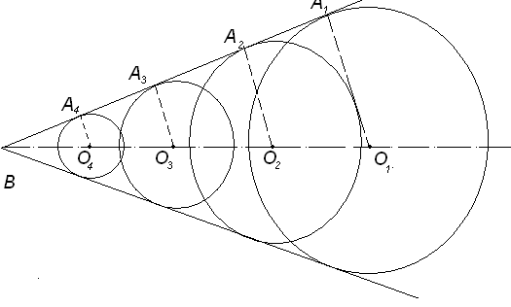

Таково происхождение тех водяных гребней, которые видны позади судна, позади всякого вообще тела, движущегося с достаточной быстротой по поверхности воды.

Отсюда прямо следует, что явление это возможно только тогда, когда тело движется *быстрее*, чем бегут водяные волны. Если вы проведёте палкой по воде медленно, то не увидите гребней: круговые волны расположатся одна внутри другой, и общей касательной провести к ним будет нельзя.

Расходящиеся гребни можно наблюдать и в том случае, когда тело стоит на месте, а вода протекает мимо него. Если течение реки достаточно быстро, то подобные гребни образуются в воде, обтекающей мостовые устои. Форма волн получается здесь даже более отчетливая, чем, например, от парохода, так как правильность их не нарушается работой винта.

**2. МАТЕМАТИКА В ВОЕННО-ВОЗДУШНЫХ СИЛАХ**

В сложной и быстро меняющейся воздушной обстановке полета экипаж летательного аппарата не всегда имеет возможность произвести точное определение интересуемого параметра с помощью измерительных инструментов или выполнить необходимые штурманские расчеты с применением различного рода навигационных устройств. Поэтому летчик или штурман, имеющий навык в приближенных расчетах в уме, а также хороший глазомер, может предохранить себя от грубых ошибок в самолетовождении в условиях острого дефицита времени.

Твердые навыки в выполнении приближенных расчетов в уме позволяют также осуществлять оценку работы бортовых прицельно-навигационных комплексов, обеспечивать правильные действия в случае их отказа.

**2.1 Определение горизонтальных дальностей до видимых ориентиров**

Определить горизонтальную дальность (ГД) до видимого ориентира можно лишь с учетом вертикального угла (ВУ) визирования и высоты полета. Глазомерное определение вертикальных углов аналогично способу измерения направления на карте, с той лишь разницей, что это измерение производится в вертикальной плоскости.

Отсчет вертикальных углов с самолета следует начинать тренировкой из кабины на земле. После наземной тренировки следует приступить к отсчету вертикальных углов в полете. Для этого надо определить вертикальный угол 90°, т. е. угол, заключенный между мысленно опущенным перпендикуляром на землю и линией визирования, параллельной горизонту, а затем уже определять реальное значение вертикального угла визирования на ориентир. Для учета высоты полета и непосредственного определения горизонтальной дальности целесообразно данную табличку реализовать в метки на переплете кабины.

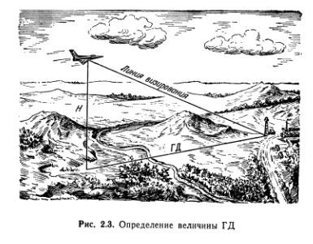

|  |  |  |  |
| --- | --- | --- | --- |
| ВУ | 45 | 60 | 80 |
| ГД | H | 2H | 6H |

**2.2 Определение криволинейных расстояний**

При прокладке маршрута на карте величины R и УР известны. Тогда, величина L, являющаяся дугой окружности, определится по формуле (рис):

L = R или ,

где  - длина дуги, выраженная в радиусе разворота.

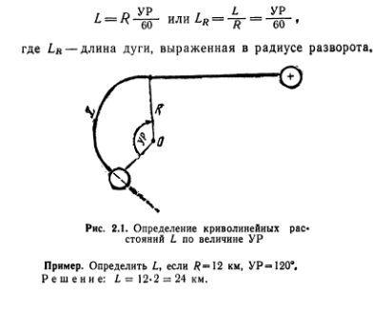

**2.3 Определение расчётного угла при заходе на посадку с прямой**

tg РУ = 

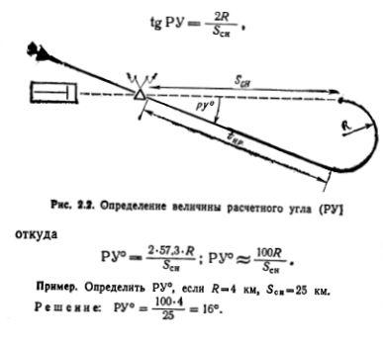

Определение величины расчетного угла (РУ) откуда = ;

.

**2.4 Определение направлений и расстояний**

В сложной и быстро меняющейся обстановке полета летчик не имеет времени и возможности произвести то или иное измерение на карте с помощью транспортира и масштабной линейки. В таких случаях для летчика особое значение имеют штурманский глазомер и приближенный расчет в уме.

Для овладения хорошим штурманским глазомером

необходима систематическая индивидуальная тренировка летчика в определении направлений и расстояний на карте. При совершенном штурманском глазомере направления на карте могут быть определены с точностью до 3—5°, а расстояния — с точностью 3—5% измеряемого расстояния.

Тренировку в измерениях направления целесообразно проводить методом половинных делений. На чистом листе бумаги, используя транспортир, провести две взаимно перпендикулярные линии и обозначить 0° (Север), 90° (Восток)., 180° (Юг) и 270° (Запад).

Затем полученные четверти делим пополам и обозначаем в реальных значениях градусов . Необходимо твердо запомнить эти опорные направления, научиться наносить их без помощи транспортира карандашом, а затем представлять мысленно.

После того как будут приобретены навыки в нанесении восьми опорных углов (0, 45, 90, 135, 180, 225,270, 315°), следует перейти к нанесению более мелких промежуточных углов методом половинных делений помня, что половина каждого образованного угла равна 20° (эта ошибка в 2,5° в дальнейшем уменьшается до одного градуса, поэтому нет необходимости с ней считаться, тем более, что она меньше требуемой точности, т. е. 3—5°).

Поступая таким образом, уже после 2—3 делений опорных углов можно получить точность в нанесении направлений не хуже 3—5°. Иногда целесообразно опорный угол делить на три части, соответствующие 15°, затем образованный угол еще на три части. Но лучше применять метод половинных поправок, который более прост и, главное, более точен.

Определение расстояний на карте необходимо начинать с тренировки в откладывании отрезков на чистом листе бумаги в масштабе своей полетной карты. Откладывать отрезки на глаз в соответствии с выбранным масштабом нужно длиной 5, 10, 50, 100, 200 и 300 км. Отрезки нужной длины откладывать под различными углами к меридианам и параллелям (рис.6).

Точность глазомерного определения расстояний необходимо проверять масштабной линейкой. После того как точность измерения глазомерной прокладкой составит 5—10% измеряемого расстояния, можно перенести тренировку непосредственно на карту. При этом вначале на карте надо произвести несколько глазомерных откладываний расстояний различной длины и в различных направлениях. После этого приступить к тренировке в измерениях расстояний и направлений между отдельными пунктами на карте, начиная с небольших расстояний и кончая расстояниями в 300—400 км.

**2.5 Определение углов на местности с помощью ладони**

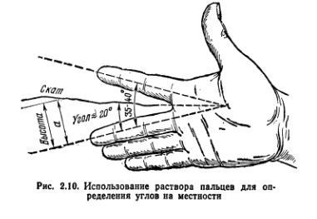

Использование раствора пальцев для определения углов на местности.

**2.6 Определение принижения истребителя относительно цели при перехвате воздушной цели на больших высотах**

Для осуществления надежного радиолокационного обнаружения цели на больших высотах истребитель должен выводиться с некоторым принижением АЯ относительно цели. Происходит это потому, что вблизи потолка истребитель имеет большие углы атаки (в пределах 6°). Вследствие этого зона обзора прицела относительно горизонтальной плоскости, как видно из рис. 3.17, будет приподнята на величину ДЯ. Из рисунка видно, что:

Sin α = .

Если перейти от радианных измерений к градусным, то , откуда

. Так как α = , то = ; .

По этой формуле легко определить величину .

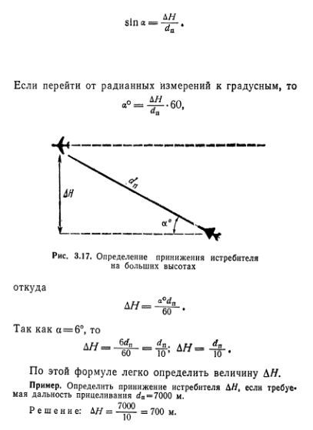

**ЗАКЛЮЧЕНИЕ**

Итак, история и применения математики в военном деле показывают, что связь военной науки и практической деятельности вооруженных сил с математикой есть непрерывно развивающийся во времени объективный процесс. Количество военных задач, решаемых с помощью математических методов и средств автоматизации, особенно в области прогнозирования развития военной науки, военной техники и оружия, а также при выработке решений, непрерывно растёт.

Математика внесла колоссальный прогресс в развитие военного дела.

Выполняя эту работу, я:

* Узнал много нового о вкладе математики в военной сфере.
* Немного ознакомился с историей математики.
* Разобрал конкретные примеры, в которых без математики никуда.
* Сделал инструкцию по определению углов на местности с помощью ладони.

В рамках работы была изучена литература по данной теме.

Цель нашей работы достигнута, ведь я изучил вклад математики в военном деле, хоть и малейшую часть, но это дало мне понять, что вклад математики – неизмерим.

**СПИСОК ИСПОЛЬЗУЕМОЙ ЛИТЕРАТУРЫ**

1. Занимательная геометрия Я. И. Перельман. – Москва: Издательство АСТ, 2023 г. (Эксклюзив: Русская классика)
2. Живая математика Я. И. Перельман. – Москва: Издательство АСТ, 2023 г. (Эксклюзив: Русская классика)
3. Советская военная энциклопедия, том 5. 1978 г.
4. Расчёты и глазомер в авиации Ш.С. Самаржаян. 1980 г.
5. Справочник вахтенного офицера под общей редакцией А. П. Проничкина. 1963 г.